

PROCES-VERBAL
de L'ASSEMBLEE GENERALE ORDINAIRE
du VENDREDI 22 OCTOBRE 2021

Le vendredi 22 octobre 2021 à 19h00, les membres de l’Association LSPAP se sont réunis en Assemblée Générale Ordinaire à l’Hôtel Restaurant de Paris à Reichstett, sur convocation faite par le Président Guy PFISTER en date du 26 septembre 2021.

L’Assemblée est présidée par Guy PFISTER, assisté de Renée MESSNER et Jean-Paul WOLFER, Vice-Présidents, Marie-José LUMERET en sa qualité de Secrétaire, et Patrick BADER en sa qualité de Trésorier.

Une feuille de présence signée par tous les membres présents permet de constater que 64 membres de l’association sur 108 sont présents, 18 pouvoirs ont été transmis. En conséquence, le quorum est atteint et l’Assemblée peut valablement délibérer sur l’ordre du jour suivant fixé dans la convocation.

- Approbation du procès-verbal de l’A.G. du 20 novembre 2020
(le P.V. est consultable sur notre site www.lspap.fr)
- Rapport moral du Président
- Rapport d'activité
- Rapport financier
- Rapport du réviseur aux comptes
- Quitus au trésorier et au réviseur aux comptes
Quitus au Président et au Comité
- Election du tiers sortant
- Election des réviseurs aux comptes
- Fixation de la cotisation 2022/2023
- Nouveau cursus de formation des animateurs.
- Perspectives 2022
- Parole aux participants
- Clôture de l'A.G. et verre de l'amitié.

DISCOURS D’ACCUEIL DU PRESIDENT

Mesdames, Messieurs, chers amis bonsoir.

L’ensemble des membres du Comité se joint à moi pour vous souhaiter une cordiale bienvenue à notre Assemblée Générale Ordinaire.

Merci de vous être déplacés aussi nombreux pour ce moment important de la vie de notre Association.
Je salue particulièrement les membres du comité, les animateurs et nos réviseurs aux comptes Gilberte Jamoteau et Gaby Pernot qui ne peut être présente.

Nous sommes ce soir 64 membres présents et 18 membres ont donné procuration.
Le quorum étant atteint, je déclare que notre Assemblée Générale peut statuer valablement, et j’ouvre donc notre Assemblée Générale Ordinaire.

Avant de passer au point 1, je vous rappelle que notre dernière A.G. s’est faite le 20 novembre 2020 dans un contexte particulier, à distance et par mail à cause du Covid.

Je veux encore une fois remercier notre Vice-Présidente Renée et notre secrétaire Marie-José qui ont permis que cette A.G. puisse se tenir.
En ce qui me concerne, faire un rapport moral par écrit était un exercice qui ne m’était pas familier, de même que vérifier auprès du Tribunal que notre procédure était légale.

Je vous rappelle aussi qu’en 2020 nous avons fait 2 A.G. La 2ème pour clore l’année comptable 2020 au 31 août. Notre année comptable est maintenant alignée sur celui de notre Fédération et nous ne sommes plus une exception.

Je passe donc au point 1 de notre A.G. : Approbation du P.V. de l’A.G. du 20/11/2020.

- APPROBATION DU PROCES-VERBAL DE L'A.G. du 20 NOVEMBRE 2020

Je vous rappelle que nous avons fait parvenir ce P.V. par courriel à tous les membres et qu’il est sur notre site et comme je vous connais bien, je sais que vous l’avez tous lu et que vous me ferez donc la grâce de ne pas en faire la lecture.

Je pose donc la question : Quelqu’un a-t-il une remarque à faire ?

Si ce n’est pas le cas, nous pouvons passer au vote :

- Qui est contre l’adoption du P.V. de l’A.G.O. du 20/11/2020 ?
Personne.
- Qui s’abstient ?
Personne.

Je déclare donc que le P.V. du 20 novembre 2020 est adopté à l’unanimité.

Je passe au point 2 de notre A.G. : Le rapport moral du Président.

- RAPPORT MORAL DU PRESIDENT, Guy PFISTER

Chers amis,

Aujourd’hui notre Association compte 108 membres :
- 52 pour la marche nordique et
- 56 pour la Rando-Santé
- 9 animateurs sont à votre disposition
- 3 animateurs ont la qualification Marche Nordique et Randonnée

En plus :
- 2 animateurs ont la qualification milieux enneigés
- 6 animateurs ont le certificat d’animateur de proximité

Tous les animateurs sont formés au PSC1 c’est-à-dire au brevet de secouriste : Prévention et secours civiques niveau 1.

Ils ont d’ailleurs déjà reçu leurs convocations pour la remise à niveau obligatoire tous les 3 ans et j’ai déjà demandé une subvention pour les frais.
Nous sommes donc en mesure de vous proposer des sorties sécurisées et au niveau de chacun.

Comme chaque année, j’ai également demandé une subvention au Comité du Grand Est, que nous avons déjà obtenue grâce à notre activité Rando-Santé.

Mais je ne vous le cache pas, il devient de plus en plus difficile d’obtenir une subvention.

Je tiens aussi à vous informer que pour des raisons de santé, je ne siège plus au Comité des Territoires d’Alsace. Je reste cependant leur conseiller pour la Rando-Santé dont le but est d’offrir un accueil, un encadrement et une pratique d’activité physique adaptée à des personnes en fonction de leurs possibilités.
Notre Club, lors de sa création, a été le premier en Alsace à appliquer ce principe et se fait un devoir et un honneur de suivre ces consignes. En exemple, nous entretenons d’excellentes relations avec le Centre intercommunal d’action sociale de Vendenheim qui regroupe les communes de Lampertheim, Mundolsheim et Eckwersheim où nous avons assuré des marches Rando-Santé et même de Marche Nordique et cela grâce à nos animateurs dévoués et compétents.
Je tiens à les féliciter pour leur investissement.

Notre séjour à Ornans a été un vrai succès.

Nos réunions de Bureau et de Comité se sont tenues régulièrement en Visio conférence. Merci à Jean-Paul notre Vice-Président d’avoir mis en place ce système de communication.

Je tiens aussi à féliciter tous les membres du Comité et particulièrement Renée, Marie-Josée, Jean-Paul, Patrick, les piliers du Club qui, malgré les contraintes sanitaires, m’ont permis de continuer à faire «marcher» le Club.
Merci les amis.
Merci aussi à Jean-Paul Gsell pour l’aide qu’il m’apporte dans ma fonction de Président.
Et un grand merci à mon épouse Marie-Claire qui, dans les moments difficiles de ma maladie, a été à mes côtés pour me soutenir, m’aider et m’assister.

Pour clore mon rapport moral, je vous fais part que nous aimerions encore former des animateurs et je refais un appel pour trouver le ou la futur(e) Président ou Présidente.

Notre Association marche bien. Quand j’ai eu l’idée de la créer, beaucoup m’ont aidé. Je l’ai vu grandir mais surtout je ne voudrais pas la voir disparaître. Je suis prêt à apporter mon aide à la personne qui la prendra en charge.

Nos finances sont saines, le Comité fait un excellent travail, il faut juste trouver la personne qui désire s’investir.
Alors, si vous sentez en vous une vocation, prenez contact avec moi.

Merci pour votre attention, et je passe au point 3 : Le Rapport d’activité.

- RAPPORT D’ACTIVITE

STATISTIQUES

Renée MESSNER présente plusieurs tableaux de statistiques détaillées :

- Adhésions depuis 2013 : Nb adhérents / Rando Santé / Marche Nordique / Hommes et femmes
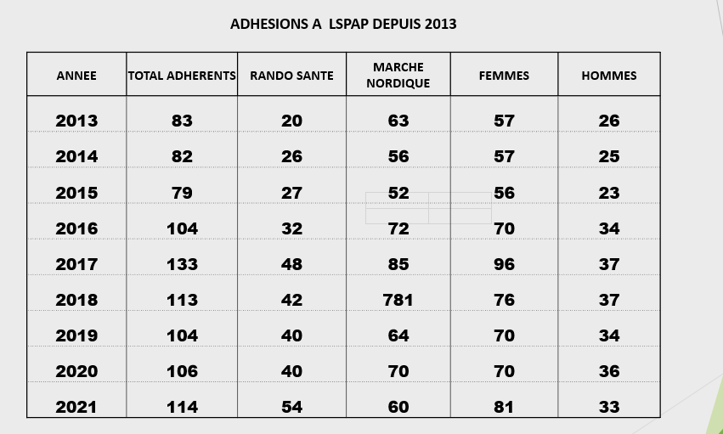

- Nombre d’adhérents

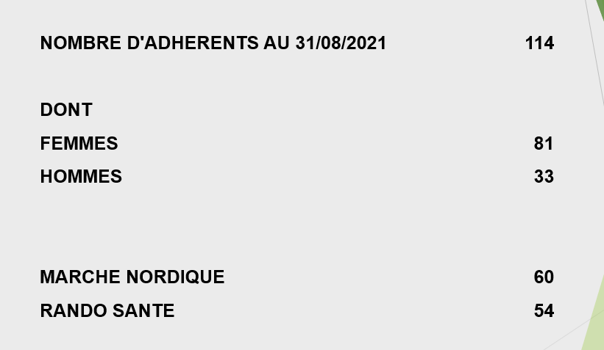

- Marches et sortie depuis le 5 mars 2021

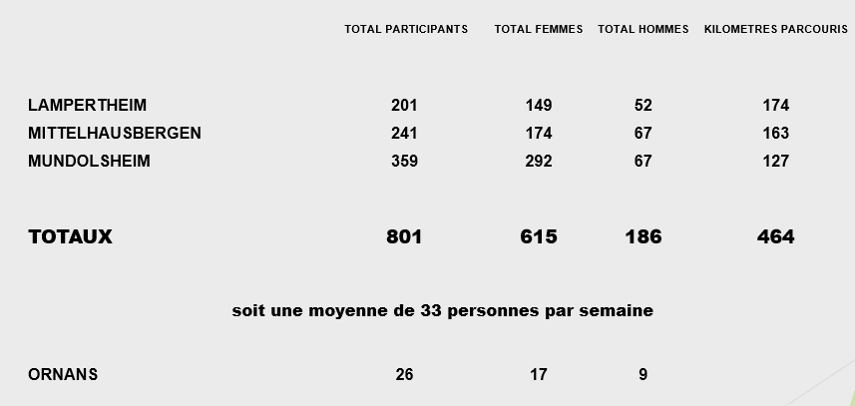

- Rappel activités proposées de septembre 2020 au 31 août 2021



- Activités prévues en 2021/2022

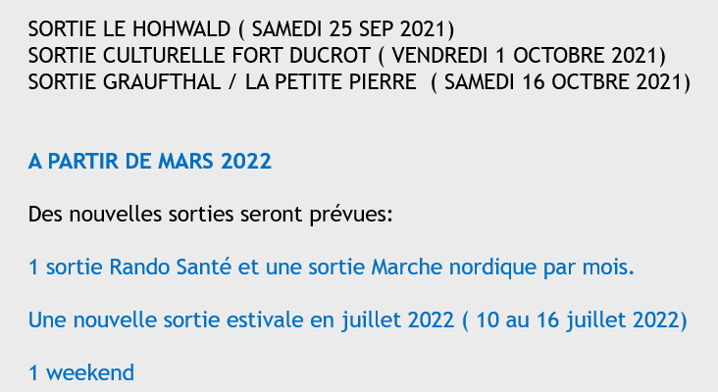

- RAPPORT FINANCIER 2021

Patrick BADER, Trésorier de LSPAP, donne lecture de son rapport sur les comptes de l’exercice clos le
31 août 2021.

- RAPPORT DES REVISEURS AUX COMPTES

Gaby PERNOT étant indisponible, Gilberte JAMOTEAU a vérifié nos comptes de l'exercice 2020/2021.

Gilberte :

- Donne lecture de son rapport de vérification sur l’exercice clos le 31 août 2021,
- Relève la lisibilité de tous les comptes,
- Certifie la concordance des comptes entre les pièces présentées et les écritures
- Certifie la sincérité et la régularité des comptes présentés à l’Assemblée par le trésorier Patrick BADER, qui reflètent la situation financière de l’Association.

Gilberte JAMOTEAU demande ensuite au Président de donner quitus au trésorier pour sa gestion de l’exercice écoulé.

- QUITUS AU TRESORIER ET AU REVISEUR AUX COMPTES
QUITUS AU PRESIDENT ET AU COMITE

Le Président demande à l’ensemble des personnes présentes de donner quitus au Trésorier, aux Réviseurs aux comptes, au Président et aux membres du Comité pour la gestion 2020/2021.

Quitus est donné à l’unanimité par l'Assemblée.

- ELECTION DU TIERS SORTANT AU COMITE

- Sont sortants :
Marie-José LUMERET se représente
Arlette BLUM se représente
Hervé GUILBOT ne se représente pas

Marie-José et Arlette sont reconduites à l’unanimité pour un mandat de 3 ans par les membres présents.

- À la suite de l’appel à candidature au Comité, aucun membre ne s’est présenté.

- ELECTION DES REVISEURS AUX COMPTES

Gaby PERNOT et Gilberte JAMOTEAU se représentent pour un nouveau mandat.
Elles sont reconduites par les membres présents.

- FIXATION DE LA COTISATION 2022/2023

La cotisation actuelle au 1/9/2021 se monte à 52 € (27 € pour la FFR et 25 € pour LSPAP).

La FFR devrait augmenter sa cotisation d’1 € (réponse en mai 2022), soit 28 €.
LSPAP augmentera sa cotisation de 2 €, soit 27 €.

Pour la période 2022/2023, elle serait donc portée de 52 € à 55 € (individuelle) et de 89 € à 95 € (couple).

- NOUVEAU CURSUS DE FORMATION DES ANIMATEURS

La Santé Pas A Pas fait appel à des personnes volontaires pour encadrer nos marches et sorties.

Jean-Paul WOLFER présente le Certificat d’animateur de randonnée de proximité. Le volume horaire total de la formation est de 25 heures.

Une formation devrait avoir lieu à Châtenois en mars 2022 (à confirmer).

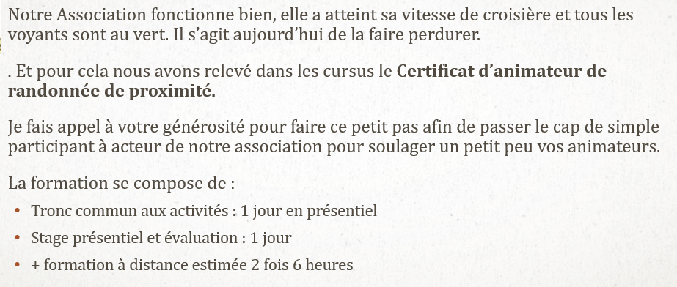
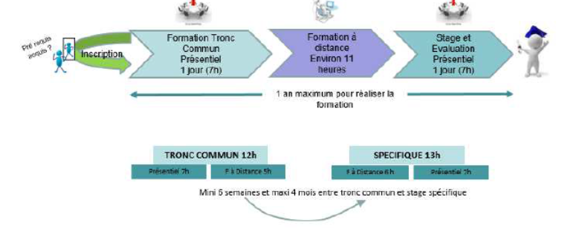

- PERSPECTIVES 2022

- 3 sorties hebdomadaires (2 marche nordique et 1 rando santé)
- 1 sortie mensuelle
- 1 week-end
- 1 séjour d’été

- Rando Santé ®:
Nous voulons faire progresser les personnes qui nous arrivent pour leur donner confiance et qu’elles croient en leur possibilité pour pouvoir intégrer les Marches Nordique des jeudi et samedi.

Nous réfléchissons à une meilleure organisation pour tenir compte de ce point et aussi d’augmenter le nombre de participants ces 2 jours.
Pour le samedi, nous avons déjà programmé 2 groupes par exemple.
Le nombre de participants à nos dernières sorties et le succès de notre séjour à Ornans nous encouragent aussi pour ce travail afin de trouver encore un meilleur fonctionnement. Nous avons aussi la chance d’accueillir de nombreux nouveaux membres. Merci à eux d’avoir choisi notre association.

- Guy présente le projet pour notre SEJOUR D’ETE 2022, du 10 au 16 juillet 2022, soit 7 jours/6 nuits.

- Rando au Pays des lacs et tourbières - Le Doubs au cœur des Montagnes du Jura.
- Village Vacances*** Azureva à METABIEF MONT D’OR.
- Itinéraires de marches choisis et visite de sites naturels et touristiques incontournables.
- ½ pension – paniers pique-nique – boissons incluses.
- Prix de 495 € par personne pour chambre double et 615 € pour une chambre simple (tenant compte de la remise «PromoDoubs»).

- PAROLE AUX PARTICIPANTS

- L’un de nos membres remercie l’association pour sa participation financière de 15 € au repas (rappel : à titre exceptionnel pour cet exercice).

- La question est posée quant au déplacement de la MARCHE NORDIQUE du SAMEDI de 9h00 à 9h30 à Lampertheim.

- Nous procédons à un vote des adhérents présents et il en ressort que la majorité souhaite l'horaire de 9h30.

- Après consultation des animateurs, ce nouvel horaire d’hiver de 9h30 entrera en vigueur cette année à partir du 1er novembre jusqu’au 30 avril 2022.

- A partir du 1er mai jusqu’au 30 septembre 2022, nous appliquerons l’horaire d’été avec un départ à 9h00. Rendez-vous est donné le 6 NOVEMBRE à 9h30 à Lampertheim.

- CLÔTURE DE L'A.G. ET VERRE DE L’AMITIE

L’ordre du jour étant épuisé et personne ne demandant plus la parole, le Président, Guy PFISTER, déclare la séance levée à 20h15. Il invite tous les participants à partager le verre de l’amitié, suivi du dîner, au Restaurant Hôtel de Paris (64 participants au repas, dont 5 conjoints - 5 adhérents n’ayant pas souhaité participer au repas.

Le 1er novembre 2021

Le Président, La Secrétaire,
Guy PFISTER Marie-José LUMERET

